VisualStudio 打开Unity Shader就报错标红，是因为少了扩展。
点击VisualStudio菜单栏的“扩展” -> “管理扩展” ->搜索”Shader”
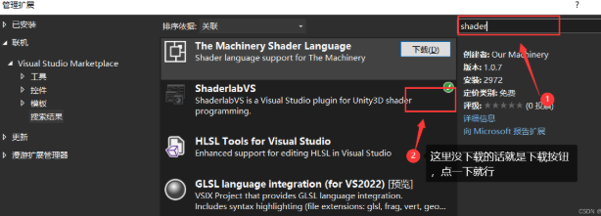
下载“ShaderlabVS”

完成。

